今日动态

2022.11.15星期四 天气 有雨

**今日主题：蔬菜，你看起来真好吃！**

1. **来园情况**

出勤：今天有13位小朋友来园，15位小朋友请假不来园！

温度骤降，咳嗽感冒发烧的孩子增多，在家休息的孩子家长们也要经常检查幼儿的躯干、口腔等，以免出现其他问题，发现问题及时就诊，及时报告班级老师～！

1. **集体活动：美术《蔬菜拓印画》**

今天我们尝试用蔬菜根进行颜料拓印，在这个活动中，我们运用到了青菜根、西兰花、胡萝卜、青椒等，孩子们在认识蔬菜切面结构之后，我们就进行了游戏。

宗韫玉、谭沁、郑书韵、刘锦宥、许诺言、周艺天、张悦威、小朋友能够大胆用运用蔬菜根进行拓印，并且大胆创想，进行装饰性线条的增添。杨易、徐梓赫、章昕媛、王若鑫、阴少帅、徐诺小朋友也能够认真倾听，操作时轻拿轻放，学会交换运用工具。

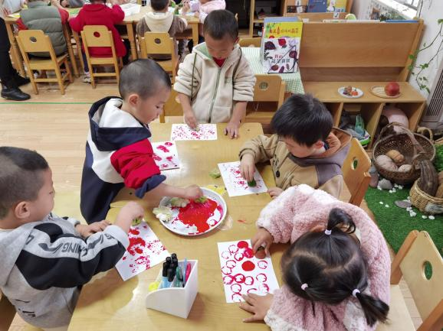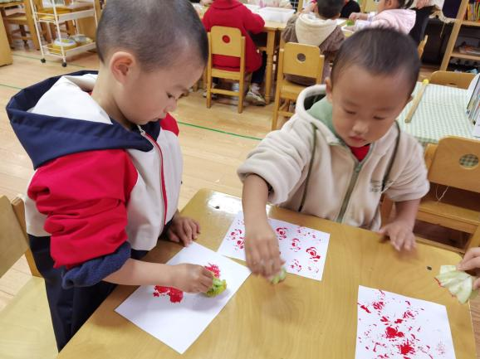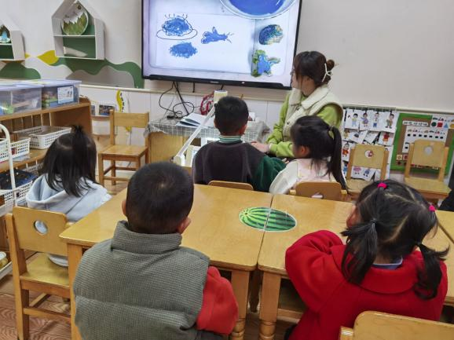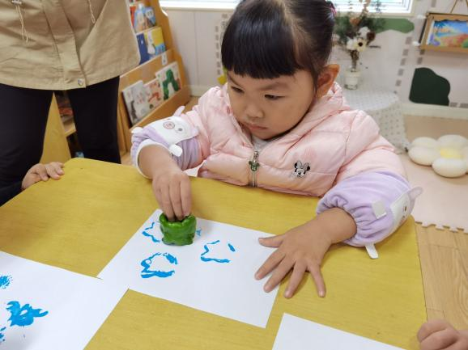

**三、区域游戏**

|  |  |
| --- | --- |
| IMG_1163 | IMG_1164 |
| 橡皮泥可以用工具做出好多造型呢。 | 纽扣形状对我来说很容易哦。 |
| IMG_1165 | IMG_1166 |
| 捉小虫我先把小虫放进相应的框里吧。 | 我们一起用磁力大师拼了一个消防车哦。 |

**四、户外活动**

今天下雨，我们选择了室内的万能工匠进行游戏，孩子们一起爬一爬、钻一钻，个个都玩的很开心。

**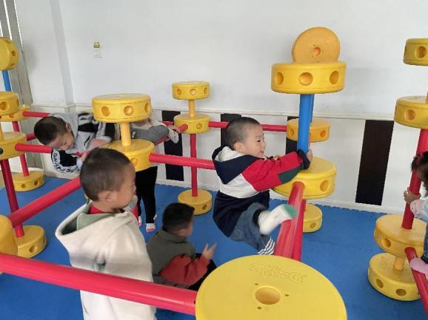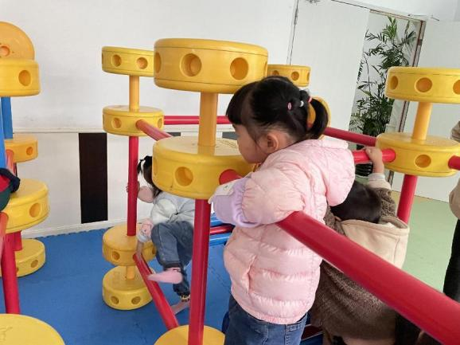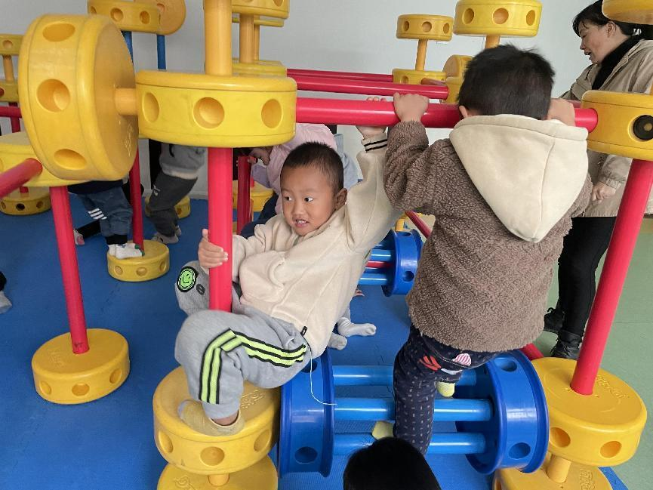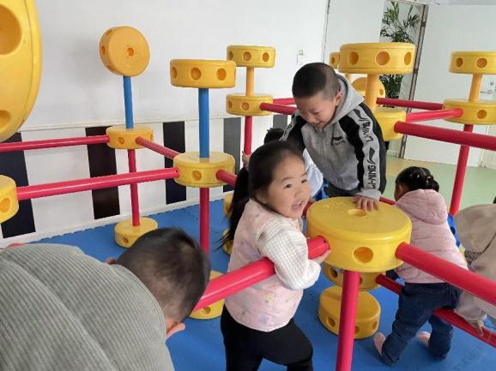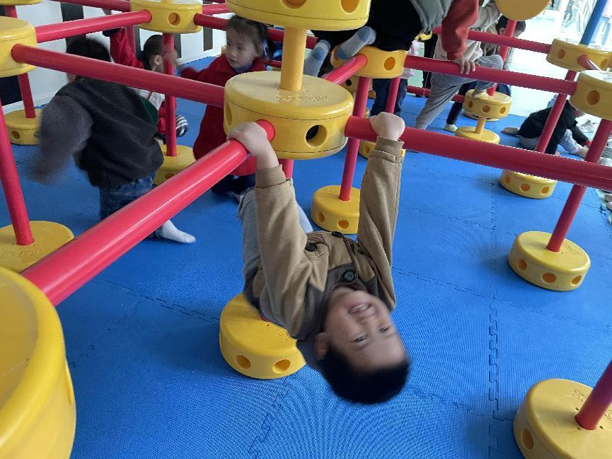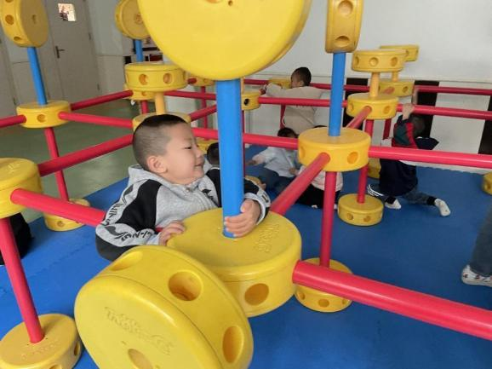**

**五、生活活动**

**午餐情况：**今天我们吃的是：扬州炒饭，喝的是木耳鸡汤。

**添饭**：徐梓赫、周艺天、阴少帅、章昕媛、杨易小朋友都进行了添饭。

**六、温馨提示**

1.核酸结果和每日健康上报表记得按时上传哦~

2.气温逐渐下降，请大家给孩子带两块垫背巾，一块早晨来园垫在身上，一块备用放在抽屉。

3.119安全作业记得及时完成。